Міністерство освіти і науки України
Івано-Франківський національний технічний університет нафти і газу
Кафедра програмного
забезпечення автоматизованих систем

Лабораторна робота №2
«Розроблення структури бази даних»

Виконав: ст. гр. ПІ-13-1
Кудярський І. С.
Перевірив:
Броновський І. В.

м. Івано-Франківськ
2016
Мета: розробити структуру бази даних для сайту.
Завдання: Створити структуру бази даних для сайту. Зробити графічне представлення БД та за допомогою коду. Зробити мінімальне заповнення даними. Тему сайту узгодити з викладачем.
Виконання лабораторної роботи:
PostgreSQL код:
CREATE TYPE user_permissions AS ENUM('user', 'admin', 'moderator');

CREATE TABLE "user" (
"id" serial NOT NULL,
"login" varchar NOT NULL UNIQUE CHECK ( char_length("login") >= 5 ),
"password" varchar NOT NULL CHECK ( char_length("password") >= 6 ),
"phone_number" varchar NOT NULL UNIQUE CHECK ( char_length("phone_number") >= 10 ),
"email" varchar NOT NULL UNIQUE CHECK(char_length("email") >= 6),
"permission" user_permissions NOT NULL DEFAULT 'user',
"first_name" varchar NOT NULL,
"last_name" varchar NOT NULL,
"sex" varchar,
"birth_date" DATE,
"location_id" integer NOT NULL,
"description" TEXT DEFAULT 'На даний момент опис відсутній',
"avatar_address" TEXT DEFAULT 'empty_avatars.png',
"date_of_creation" DATE DEFAULT current_date,
CONSTRAINT user_pk PRIMARY KEY ("id")
) WITH (
OIDS=FALSE
);

CREATE TABLE "advertisement" (
"id" serial NOT NULL,
"user_id" integer NOT NULL,
"title" TEXT NOT NULL,
"price" float,
"location_id" integer NOT NULL,
"category_id" integer NOT NULL,
"description" TEXT DEFAULT 'На даний момент опис відсутній',
"date_of_creation" TIMESTAMP WITH TIME ZONE NOT NULL DEFAULT now(),
"image_address" TEXT DEFAULT 'empty.png',
CONSTRAINT advertisement_pk PRIMARY KEY ("id")
) WITH (
OIDS=FALSE
);

CREATE TABLE "location" (
"id" serial NOT NULL,
"region_id" integer NOT NULL,
"city_id" integer NOT NULL,
CONSTRAINT location_pk PRIMARY KEY ("id")
) WITH (
OIDS=FALSE
);

CREATE TABLE "region" (
"id" serial NOT NULL,
"name" varchar NOT NULL,
CONSTRAINT region_pk PRIMARY KEY ("id")
) WITH (
OIDS=FALSE
);

CREATE TABLE "city" (
"id" serial NOT NULL,
"name" varchar NOT NULL,
CONSTRAINT city_pk PRIMARY KEY ("id")
) WITH (
OIDS=FALSE
);

CREATE TABLE "category" (
"id" serial NOT NULL,
"name" varchar NOT NULL,
CONSTRAINT category_pk PRIMARY KEY ("id")
) WITH (
OIDS=FALSE
);

CREATE TABLE "comment" (
"id" serial NOT NULL,
"user_id" integer NOT NULL,
"advertisement_id" integer NOT NULL,
"user_comment" TEXT NOT NULL,
"comment_date" DATE DEFAULT current_date,
CONSTRAINT comment_pk PRIMARY KEY ("id")
) WITH (
OIDS=FALSE
);

CREATE TABLE "mark" (
"id" serial NOT NULL,
"user_id" integer NOT NULL,
"advertisement_id" integer NOT NULL,
"user_mark" integer NOT NULL,
CONSTRAINT mark_pk PRIMARY KEY ("id")
) WITH (
OIDS=FALSE
);

ALTER TABLE "user" ADD CONSTRAINT "user_fk0" FOREIGN KEY ("location_id") REFERENCES "location"("id");

ALTER TABLE "advertisement" ADD CONSTRAINT "advertisement_fk0" FOREIGN KEY ("user_id") REFERENCES "user"("id");
ALTER TABLE "advertisement" ADD CONSTRAINT "advertisement_fk1" FOREIGN KEY ("location_id") REFERENCES "location"("id");
ALTER TABLE "advertisement" ADD CONSTRAINT "advertisement_fk2" FOREIGN KEY ("category_id") REFERENCES "category"("id");

ALTER TABLE "location" ADD CONSTRAINT "location_fk0" FOREIGN KEY ("region_id") REFERENCES "region"("id");
ALTER TABLE "location" ADD CONSTRAINT "location_fk1" FOREIGN KEY ("city_id") REFERENCES "city"("id");

ALTER TABLE "comment" ADD CONSTRAINT "comment_fk0" FOREIGN KEY ("user_id") REFERENCES "user"("id");
ALTER TABLE "comment" ADD CONSTRAINT "comment_fk1" FOREIGN KEY ("advertisement_id") REFERENCES "advertisement"("id");

ALTER TABLE "mark" ADD CONSTRAINT "mark_fk0" FOREIGN KEY ("user_id") REFERENCES "user"("id");
ALTER TABLE "mark" ADD CONSTRAINT "mark_fk1" FOREIGN KEY ("advertisement_id") REFERENCES "advertisement"("id");
Результат виконання:
Графічне представлення бази даних у вигляді схеми
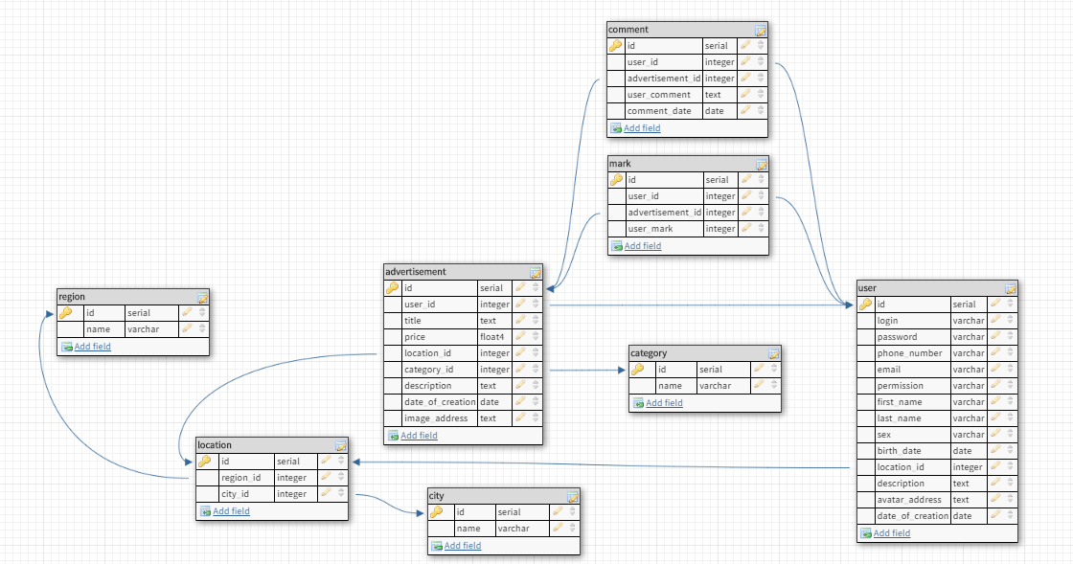
Готові таблиці в середовищі pgAdmin III
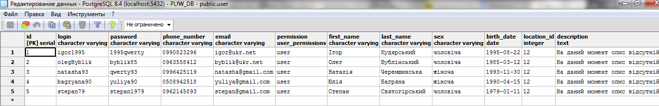
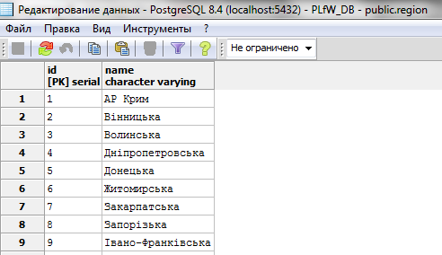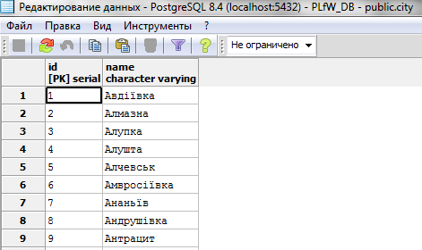
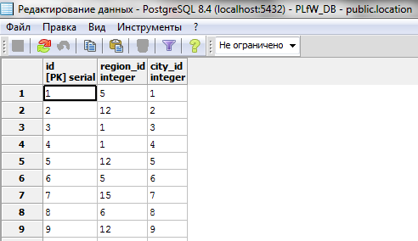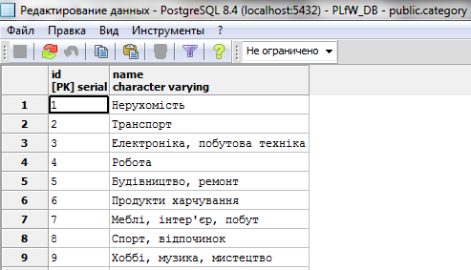
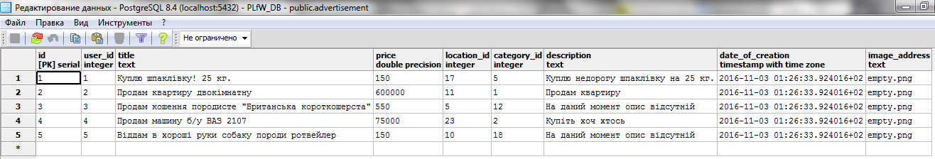
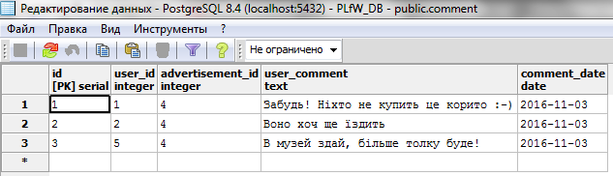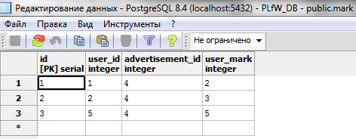
Виконаю тестовий запит
SELECT "user".first_name, "user".last_name, advertisement.title, advertisement.price, advertisement.description, region.name, city.name FROM "location" JOIN advertisement USING(location_id) JOIN "user" USING(user_id) JOIN region USING(region_id) JOIN city USING(city_id);
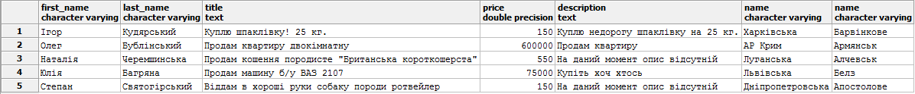
Висновок: на даній лабораторній роботі я створив структуру бази даних для сайту, визначив поля таблиць, їх типи, первинні та вторинні ключі, обмеження, стандартні значення.

